附件3
酒店交通指南

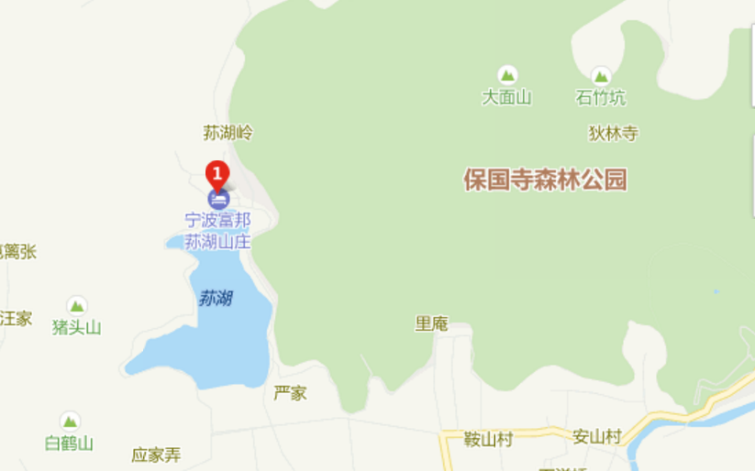

浙江·宁波富邦荪湖山庄
酒店地址：浙江省宁波市江北区荪湖路666号
定时接站安排：
1、宁波站 29日10:00——19:00
2、宁波栎社国际机场 29日10:00——19:00

